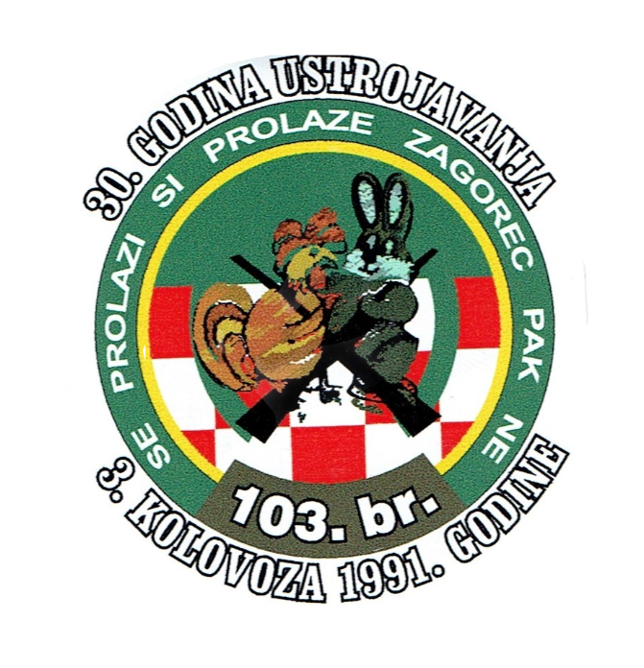
PROGRAM „TJEDNA 103. BRIGADE ZNG/HV

27. rujan 2021. 16,45 Polaganje buketa i paljenje svijeća kod biste prvog hrvatskog Predsjednika i Vrhovnog zapovjednika dr. Franje Tuđmana u Velikom Trgovišću,
27. rujan 2021. 18,00 Prezentacija monografije brigade Ponos ostaje,
01. listopad 2021. 10,00 Polaganje vijenaca i paljenje svijeća na grobu prvog hrvatskog Predsjednika i Vrhovnog zapovjednika dr. Franje Tuđmana, ratnog Ministra obrane, g. Gojka Šuška i stožernog generala Petra Stipetića na gradskom groblju Mirogoj,
01. listopad 2021. 13,00 Polaganje vijenca i paljenje svijeća na gradskom groblju
Krapina za poginule i umrle pripadnika 103. brigade ZNG/HV,

02. listopad 2021. 11,00 Početak postrojavanja veterana u spomen na 30. godina ustrojavanja 103. brigade ZNG/HV

02. listopad 2021. 13,00 Početak svečanosti obilježavanja 30. godina ustrojavanja 103. brigade ZNG/HV

Poradi epidemioloških mjera na događanja prezentacije monografije i svečanog postrojavanja mogućnost prisustvovanja istim određeno je slijedećim uvjetima: posjedovanje potvrde o preboljenu COVID-a, Covid potvrda o cijepljenja, negativni test na coronu ne stariji od 2 dana, brzi test na antitijela (u manjem dijelu).

